# Workshop ASP.NET MVC 3 (II)

## Practicum opgaven

Tijdens de workshop hebben we gezien hoe we genres kunnen toevoegen en hoe we een lijst van genres en evenementen kunnen tonen.

1. Zorg ervoor dat het mogelijk is om een **evenement** **toe** te **voegen.**

Voor Locatie kan alleen gekozen worden voor Bredewater, InnovatieFabriek of DenHaag . Dit zijn namelijk de enumwaarde gedefinieerd in de database.

je hoeft de input (nog) niet te valideren. Je mag dus uitgaan van correcte invoer. Inputvalidatie gaan we de volgende workshop behandelen.

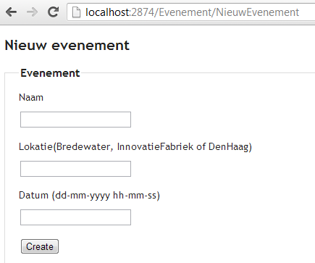

1. Bestudeer hoe het **wijzigen** en **verwijderen** van een **genre** is geïmplementeerd.
2. Zorg ervoor dat het mogelijk wordt om een **evenement** te **wijzigen**
3. Zorg ervoor dat het mogelijk wordt om een **evenement** te **verwijderen**